Manual De Configuración Base de Datos

<EMOJI COFFE SHOP BAR>

Versión: <1>

**Tabla de contenido**

1. Introducción 4

2. Alcance 4

4. Responsables e involucrados 4

5. Modelo Entidad Relación (MER) 4

6. Diccionario de Datos. 4

7. Modelo Relacional. 4

8. Justificación Motor Seleccionado 4

9. Requisitos de Configuración 4

10. Scripts 4

11. Configuración y Ejecución de la Base de Datos 4

12. Otras Consideraciones 5

# 

# 1. Introducción

Se ha visto que lo importante para cualquier bar o emprendimiento es mantener un registro detallado de sus productos y existencias para poder gestionar sus inventarios de manera efectiva. Por eso, se ha decidido crear esta herramienta que permitirá hacer un seguimiento de todo lo que tienen las personas en el bar.

En esta página web, podrá crear una cuenta y personalizar su inventario según las necesidades específicas que necesita. Se podrá agregar y eliminar productos y registrar el inventario. Además está página web puede ayudar a reducir el desperdicio de las bebidas, al permitir a los propietarios monitorear sus niveles de inventario.

# 2. Alcance

Esta página web tiene como alcance que los propietarios del bar puedan acceder a toda la información que se administra en el inventario como saber la cantidad de los productos, cuanto se vendió, cuantas ganancias se generó, generar un conocimiento de los costos de los productos, saber si se perdieron o no productos.

# 4. Responsables e involucrados

|  |  |  |
| --- | --- | --- |
| **Nombre** | **Tipo (Responsable/ Involucrado)** | **Rol** |
| Carol Nicole Marentes Torres | Encargada de la programación de la página web | <Programadora> |
| Laura Valentina Vargas Ramos | Encargada de analizar e identificar problemas de la página web y solucionarlos | *<Analista>* |
| Sara Manuela Moreno Rojas | E  ncargada de los estilos y diseño que llevara la página web | *<Diseñadora >* |

# 

# 5. Modelo Entidad Relación (MER)

# 6. Diccionario de Datos.

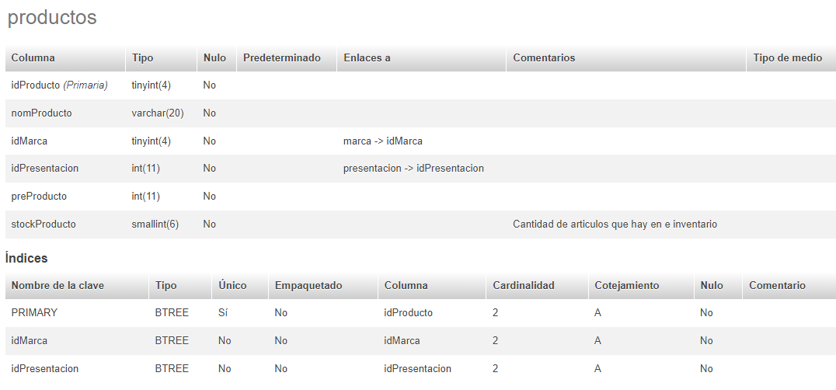

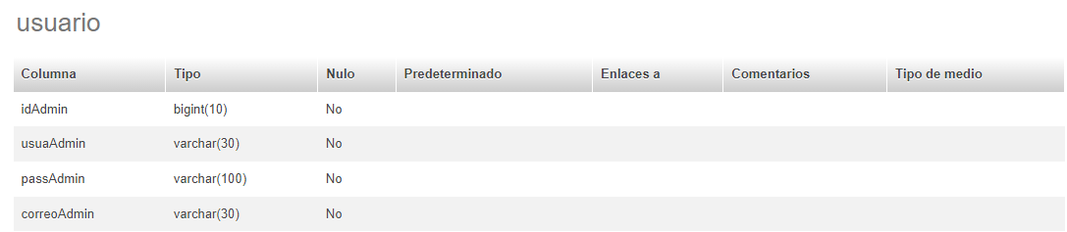

7. Modelo Relacional.

# 

# 8. Justificación Motor Seleccionado

Para realizar la base de datos se utilizara MariaDB MySQL ya que este es un motor de código abierto con una versión gratuita lo que facilitara el acceso a esta.

# 9. Requisitos de Configuración

Se requiere un motor de base de datos para almacenar y gestionar los datos del inventario de bar donde se utilizara por defecto del sistema MariaDB MySQL para la elección del motor de base de datos obtenidos de los requisitos específicos del proyecto y preferencias del equipo de desarrollo.

# 10. Scripts

# *-- phpMyAdmin SQL Dump*

# *-- version 5.2.0*

# *-- https://www.phpmyadmin.net/*

# *--*

# *-- Servidor: 127.0.0.1*

# *-- Tiempo de generación: 10-07-2023 a las 22:26:08*

# *-- Versión del servidor: 10.4.27-MariaDB*

# *-- Versión de PHP: 8.2.0*

# *SET SQL_MODE = "NO_AUTO_VALUE_ON_ZERO";*

# *START TRANSACTION;*

# *SET time_zone = "+00:00";*

# */*!40101 SET @OLD_CHARACTER_SET_CLIENT=@@CHARACTER_SET_CLIENT */;*

# */*!40101 SET @OLD_CHARACTER_SET_RESULTS=@@CHARACTER_SET_RESULTS */;*

# */*!40101 SET @OLD_COLLATION_CONNECTION=@@COLLATION_CONNECTION */;*

# */*!40101 SET NAMES utf8mb4 */;*

# *--*

# *-- Base de datos: `proyecto_emoji`*

# *--*

# *CREATE DATABASE IF NOT EXISTS `proyecto_emoji` DEFAULT CHARACTER SET utf8 COLLATE utf8_spanish_ci;*

# *USE `proyecto_emoji`;*

# *-- --------------------------------------------------------*

# *--*

# *-- Estructura de tabla para la tabla `marca`*

# *--*

# *CREATE TABLE `marca` (*

# *`idMarca` tinyint(4) NOT NULL,*

# *`descripMarca` varchar(100) NOT NULL*

# *) ENGINE=InnoDB DEFAULT CHARSET=utf8 COLLATE=utf8_spanish_ci;*

# *--*

# *-- Volcado de datos para la tabla `marca`*

# *--*

# *INSERT INTO `marca` (`idMarca`, `descripMarca`) VALUES*

# *(1, 'Andina'),*

# *(2, 'Poker'),*

# *(3, 'Antioqueño');*

# *-- --------------------------------------------------------*

# *--*

# *-- Estructura de tabla para la tabla `movimientos`*

# *--*

# *CREATE TABLE `movimientos` (*

# *`idMovimiento` int(10) NOT NULL,*

# *`fechaMovimiento` date NOT NULL,*

# *`idProducto` tinyint(4) NOT NULL,*

# *`tipoMovimiento` tinyint(4) NOT NULL COMMENT '1=Entrada, 2=Salida',*

# *`cantMovimiento` smallint(10) NOT NULL*

# *) ENGINE=InnoDB DEFAULT CHARSET=utf8 COLLATE=utf8_spanish_ci;*

# *--*

# *-- Volcado de datos para la tabla `movimientos`*

# *--*

# *INSERT INTO `movimientos` (`idMovimiento`, `fechaMovimiento`, `idProducto`, `tipoMovimiento`, `cantMovimiento`) VALUES*

# *(1, '2023-07-10', 1, 2, 4),*

# *(2, '2023-07-03', 4, 1, 3),*

# *(3, '2023-06-10', 4, 2, 2);*

# *-- --------------------------------------------------------*

# *--*

# *-- Estructura de tabla para la tabla `presentacion`*

# *--*

# *CREATE TABLE `presentacion` (*

# *`idPresentacion` int(11) NOT NULL,*

# *`descPresentacion` varchar(30) NOT NULL*

# *) ENGINE=InnoDB DEFAULT CHARSET=utf8 COLLATE=utf8_spanish_ci;*

# *--*

# *-- Volcado de datos para la tabla `presentacion`*

# *--*

# *INSERT INTO `presentacion` (`idPresentacion`, `descPresentacion`) VALUES*

# *(1, 'Unidad'),*

# *(2, 'Canastas'),*

# *(3, 'Cajas'),*

# *(4, 'Sixpak'),*

# *(5, 'Garrafa'),*

# *(6, 'Media');*

# *-- --------------------------------------------------------*

# *--*

# *-- Estructura de tabla para la tabla `productos`*

# *--*

# *CREATE TABLE `productos` (*

# *`idProducto` tinyint(4) NOT NULL,*

# *`nomProducto` varchar(20) NOT NULL,*

# *`idMarca` tinyint(4) NOT NULL,*

# *`idPresentacion` int(11) NOT NULL,*

# *`preProducto` int(11) NOT NULL,*

# *`stockProducto` smallint(6) NOT NULL COMMENT 'Cantidad de articulos que hay en e inventario'*

# *) ENGINE=InnoDB DEFAULT CHARSET=utf8 COLLATE=utf8_spanish_ci;*

# *--*

# *-- Volcado de datos para la tabla `productos`*

# *--*

# *INSERT INTO `productos` (`idProducto`, `nomProducto`, `idMarca`, `idPresentacion`, `preProducto`, `stockProducto`) VALUES*

# *(1, 'Cerveza', 1, 2, 40000, 10),*

# *(2, 'Cerveza', 2, 2, 38000, 12),*

# *(3, 'Cerveza', 2, 4, 15000, 20),*

# *(4, 'Aguardiente ', 3, 6, 24900, 5);*

# *-- --------------------------------------------------------*

# *--*

# *-- Estructura de tabla para la tabla `usuario`*

# *--*

# *CREATE TABLE `usuario` (*

# *`idAdmin` bigint(10) NOT NULL,*

# *`usuaAdmin` varchar(30) NOT NULL,*

# *`passAdmin` varchar(100) NOT NULL,*

# *`correoAdmin` varchar(30) NOT NULL*

# *) ENGINE=InnoDB DEFAULT CHARSET=utf8 COLLATE=utf8_spanish_ci;*

# *--*

# *-- Volcado de datos para la tabla `usuario`*

# *--*

# *INSERT INTO `usuario` (`idAdmin`, `usuaAdmin`, `passAdmin`, `correoAdmin`) VALUES*

# *(100, 'laura', '123', 'laura@yahoo,com');*

# *--*

# *-- Índices para tablas volcadas*

# *--*

# *--*

# *-- Indices de la tabla `marca`*

# *--*

# *ALTER TABLE `marca`*

# *ADD PRIMARY KEY (`idMarca`);*

# *--*

# *-- Indices de la tabla `movimientos`*

# *--*

# *ALTER TABLE `movimientos`*

# *ADD PRIMARY KEY (`idMovimiento`),*

# *ADD KEY `idProducto` (`idProducto`);*

# *--*

# *-- Indices de la tabla `presentacion`*

# *--*

# *ALTER TABLE `presentacion`*

# *ADD PRIMARY KEY (`idPresentacion`);*

# *--*

# *-- Indices de la tabla `productos`*

# *--*

# *ALTER TABLE `productos`*

# *ADD PRIMARY KEY (`idProducto`),*

# *ADD KEY `idMarca` (`idMarca`),*

# *ADD KEY `idPresentacion` (`idPresentacion`);*

# *--*

# *-- AUTO_INCREMENT de las tablas volcadas*

# *--*

# *--*

# *-- AUTO_INCREMENT de la tabla `marca`*

# *--*

# *ALTER TABLE `marca`*

# *MODIFY `idMarca` tinyint(4) NOT NULL AUTO_INCREMENT, AUTO_INCREMENT=4;*

# *--*

# *-- AUTO_INCREMENT de la tabla `movimientos`*

# *--*

# *ALTER TABLE `movimientos`*

# *MODIFY `idMovimiento` int(10) NOT NULL AUTO_INCREMENT, AUTO_INCREMENT=5;*

# *--*

# *-- AUTO_INCREMENT de la tabla `presentacion`*

# *--*

# *ALTER TABLE `presentacion`*

# *MODIFY `idPresentacion` int(11) NOT NULL AUTO_INCREMENT, AUTO_INCREMENT=7;*

# *--*

# *-- AUTO_INCREMENT de la tabla `productos`*

# *--*

# *ALTER TABLE `productos`*

# *MODIFY `idProducto` tinyint(4) NOT NULL AUTO_INCREMENT, AUTO_INCREMENT=5;*

# *--*

# *-- Restricciones para tablas volcadas*

# *--*

# *--*

# *-- Filtros para la tabla `movimientos`*

# *--*

# *ALTER TABLE `movimientos`*

# *ADD CONSTRAINT `movimientos_ibfk_1` FOREIGN KEY (`idProducto`) REFERENCES `productos` (`idProducto`) ON DELETE CASCADE ON UPDATE CASCADE;*

# *--*

# *-- Filtros para la tabla `productos`*

# *--*

# *ALTER TABLE `productos`*

# *ADD CONSTRAINT `productos_ibfk_1` FOREIGN KEY (`idMarca`) REFERENCES `marca` (`idMarca`) ON DELETE CASCADE ON UPDATE CASCADE,*

# *ADD CONSTRAINT `productos_ibfk_2` FOREIGN KEY (`idPresentacion`) REFERENCES `presentacion` (`idPresentacion`) ON DELETE CASCADE ON UPDATE CASCADE;*

# *COMMIT;*

# */*!40101 SET CHARACTER_SET_CLIENT=@OLD_CHARACTER_SET_CLIENT */;*

# */*!40101 SET CHARACTER_SET_RESULTS=@OLD_CHARACTER_SET_RESULTS */;*

# */*!40101 SET COLLATION_CONNECTION=@OLD_COLLATION_CONNECTION */;*

# 11. Configuración y Ejecución de la Base de Datos

-Selección del motor de base de datos: Este determina el motor base de datos que mejor se adapte a los requisitos del proyecto como lo es MySQL utilizando MariaDB del Xampp versión 3.3.0

-Creación de la base de datos: Para crear la base de datos empezaremos creando el proyecto Emoji Coffee shop bar y aquí crearemos las diferentes tablas que guardaran la información que se necesitara para realizar el proyecto.

-Prueba de la base de datos: Para probar si la base de datos está funcionando correctamente se debe hacer una prueba a cada tabla para que al momento de crear la relación funcionen las tablas principales y con esto se podrá saber si ya está en funcionamiento para poder seguir con el proyecto.

# 12. Otras Consideraciones

No aplica